ИНСТРУКЦИЯ
для работы с электронно-цифровой подписью (ЭПЦ) в АИС «Расчет-ЖКУ»
ключ ГосСУОК

Обратите внимание: Настройка выполняется только на локальной машине пользователя.

- Для работы необходимо установить Firefox Setup 52.7.2esr.exe (32-бит)!!!!!
- Необходимо убедиться в наличии установленного сертификата открытого ключа на персональном компьютере.
- После инсталляции программного обеспечения с носителя, выданного при получении сертификата в Регистрационном центре «Национального центра электронных услуг» (НЦЭУ), на рабочем столе персонального компьютера появился ярлык «Персональный менеджер сертификатов Авест для ГосСУОК».
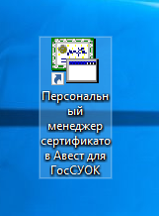
- Если ярлык на рабочем столе не появился, менеджер сертификатов можно найти в списке всех программ локального компьютера пользователя в папке «Авест для НЦЭУ».
- Необходимо вставить носитель с ЭЦП, запустить Менеджер сертификатов. В открывшемся окне выбрать личный сертификат и нажать «ОК».
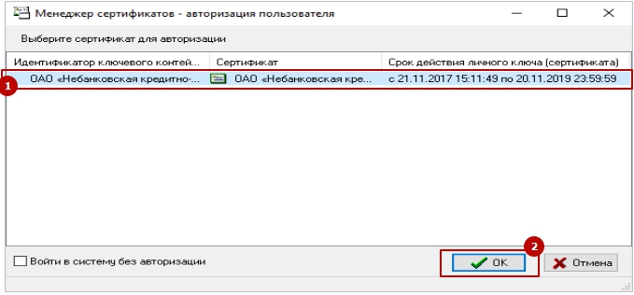
- В поле «Пароль доступа к контейнеру» необходимо ввести пароль к ключу:

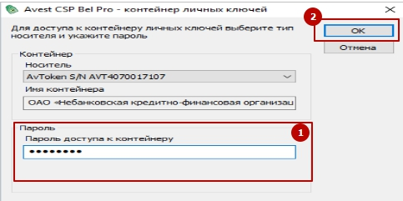
- Если все этапы пройдены правильно, менеджер сертификатов откроется следующим образом:

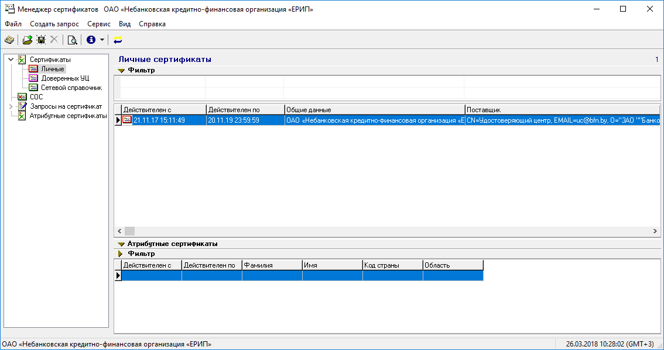

- Информация по устранению ошибок при авторизации в Менеджере сертификатов расположена на сайте https://nces.by/pki/.
Техническая поддержка РУП «НЦЭУ»: +375 17 2293000.

- После окончания установки личного сертификата на персональный компьютер из архива с ПО, запустить установку плагина AvCMXWebP-1.1.8-setup-allusers.exe.
- По окончанию установки личного сертификата на персональный компьютер перейти к настройкам браузера Mozilla Firefox, установленного из архива с ПО (Firefox Setup 52.7.2esr.exe).
- Затем установить плагин AvCMXWebP-1.1.8-setup-allusers.exe. По окончанию успешной установки начать настройку Mozilla Firefox.
- В правой части браузера открыть меню, перейти в раздел «Дополнения».

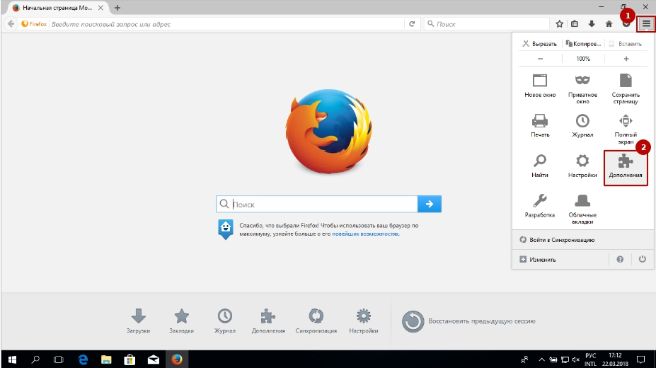

- Найти в списке плагин AvCMXWebP для работы с ЭЦП, выбрать разрешение «Всегда включать».

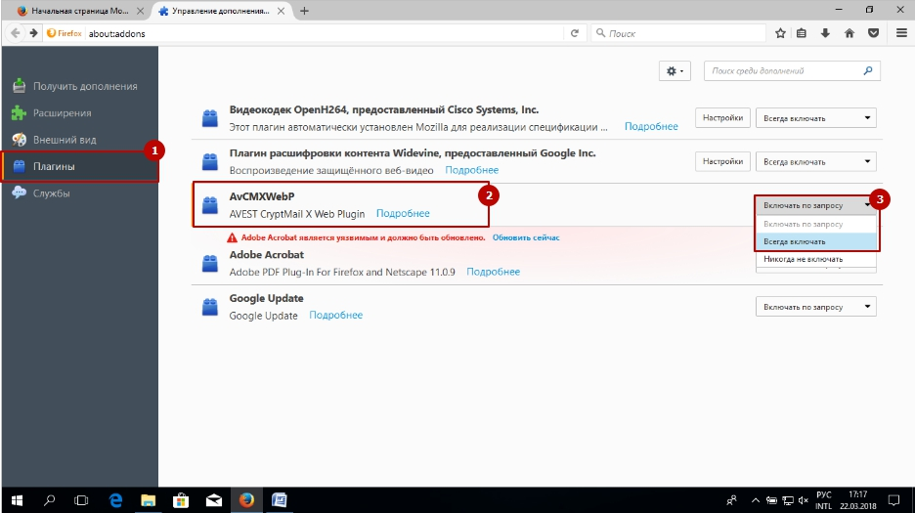
- В меню браузера Настройки->Дополнительные->Обновления
выбрать «Никогда не проверять наличие обновлений».
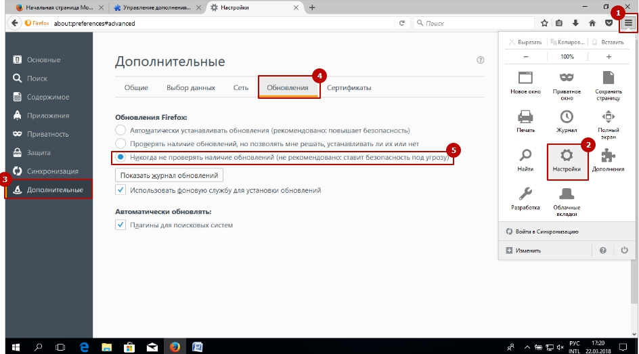

- В меню браузера выбрать Настройки->Защита.
В разделе «Общие» выбрать «Исключения».
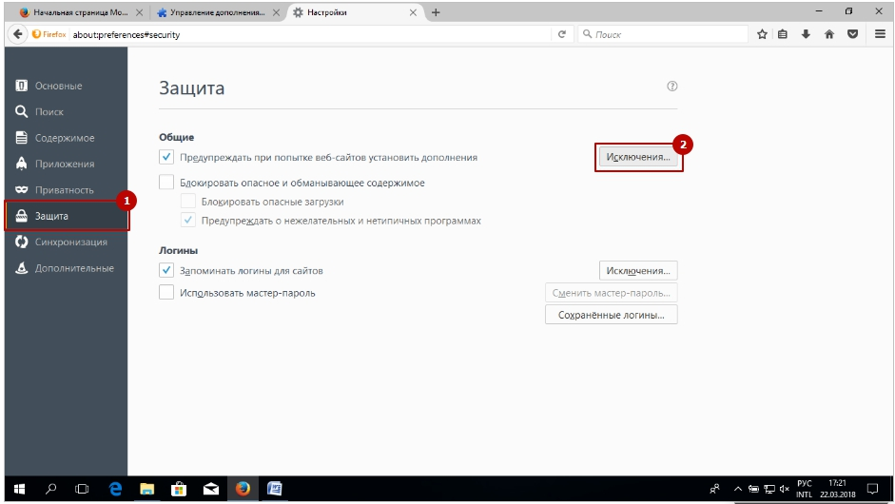
- В открывшемся окне в поле «Адрес веб-сайта» вставить ссылку c адресом перехода на WEB АИС «Расчет-ЖКУ» https://10.54.7.37/mdom, нажать «Разрешить».
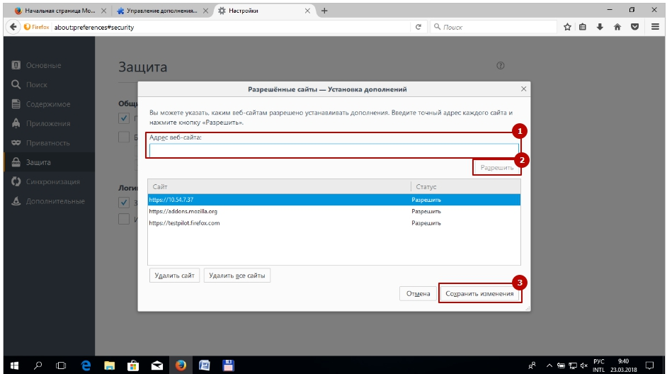
- Сохранить изменения.

